INSTITUTO FEDERAL DE EDUCAÇÃO, CIÊNCIA E TECNOLOGIA DE GOIÁS - IFG

CAMPUS APARECIDA DE GOIÂNIA

PROGRAMA DE PÓS-GRADUAÇÃO EM ARTES
MESTRADO PROFISSIONAL EM ARTES – Rede PROFARTES

TÍTULO DO TRABALHO: SUBTÍTULO

Nome do/a Autor/a

Aparecida de Goiânia
ANO

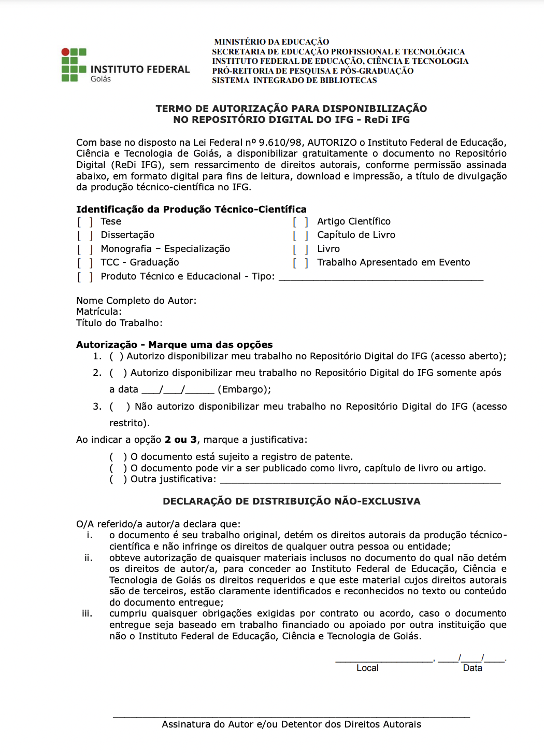 Baixar modelo editável em: https://repositorio.ifg.edu.br/
menu > manuais e termos > termo de autorização (editável)

NOME DO(A) ESTUDANTE(A)

TÍTULO DO TRABALHO: SUBTÍTULO

Dissertação apresentada ao curso de Mestrado Profissional em Artes, do Instituto Federal de Educação, Ciência e Tecnologia de Goiás - Campus Aparecida de Goiânia/IFG, como requisito parcial à obtenção do título de Mestre/a em Artes.

Área de Concentração: Ensino de Arte
Linha de Pesquisa: Nome da Linha de Pesquisa

Orientador(a): Prof(a). Dr(a): Nome Completo

Coorientador(a): Prof(a). Dr(a): Nome Completo

APARECIDA DE GOIÂNIA
ano

FICHA CATALOGRÁFICA

Será solicitada e copiada nessa página, após aprovação do trabalho final, à biblioteca do ifg https://repositorio.ifg.edu.br/

TERMO DE APROVAÇÃO

Documento fornecido pela Coordenação de Curso, com assinatura eletrônica dos membros, após aprovação. O termo deverá ser colado nesta página.

BANCA EXAMINADORA

________________________________________
Prof. (Nome do orientador)
(Presidente - orientador)

________________________________________
Prof. (Nome do professor avaliador)
(Membro interno)

________________________________________
Prof. (Nome do professor avaliador)
(Membro externo / instituição de origem)

________________________________________
Prof. (Nome do professor avaliador)
(Suplente / se externo, instituição de origem)

dedicatória
(opcional)

agradecimentos
(opcional)

epígrafe
(opcional)

RESUMO

Digite seu texto com, no mínimo 150, palavras e, no máximo, 500 palavras em parágrafo único.

Palavras-chave: Palavra-chave 1. Palavra-chave 2. Palavra-chave 3. Palavra-chave 4. Palavra-chave 5.

Para elaboração de resumos, utilize a norma NBR 6028:2003, disponível no link: https://www.abntcolecao.com.br/ifg/

ABSTRACT ou RESUMEN

Digite seu texto com no mínimo 150 palavras e no máximo 500 palavras em parágrafo único.

Keywords: Keyword 1. Keyword 2. Keyword 3. Keyword 4. Keyword 5.

LISTA DE FIGURAS

LISTA DE GRÁFICOS

LISTA DE QUADROS

LISTA DE TABELAS

LISTA DE ABREVIATURAS OU SIGLAS

SUMÁRIO

Para elaboração do sumário, veja a NBR 6027:2012: Informação e documentação — Sumário — Apresentação; e a NBR 6024:2012: Informação e documentação — Numeração progressiva das seções de um documento — Apresentação. Disponível no link: https://www.abntcolecao.com.br/ifg/

INTRODUÇÃO ou APRESENTAÇÃO

CAPÍTULO I

Entende-se por dissertação uma elaboração textual teórica e/ou crítica sobre tema relevante para o ensino da área de Artes, que deverá: 1. Relacionar-se com uma das linhas de pesquisa/atuação do Programa; 2. Conter uma delimitação clara do tema escolhido; 3. Compreender uma revisão abrangente das referências sobre o assunto em questão. A dissertação deverá apresentar fundamentação teórica cuidadosamente elaborada e atualizada em relação ao tema escolhido, bem como uma argumentação claramente desenvolvida, que revele, por parte do estudante, capacidade de sistematização e domínio da metodologia adotada. Seguindo as normas da ABNT em vigor, a dissertação deverá ter entre 60 (sessenta) e 80 (oitenta) páginas, incluindo todos os elementos textuais da dissertação.

Figura 1 – Artefato indígena.
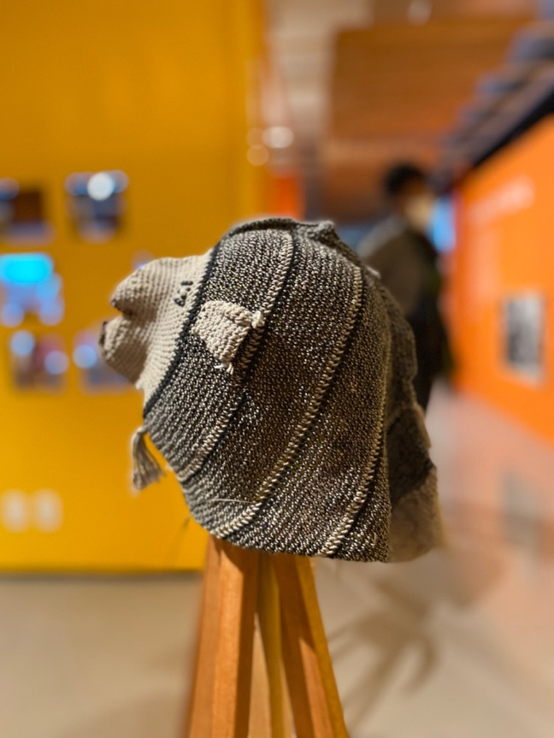
Fonte: Acervo do/a autor/a (2022).

CAPÍTULO II

Para efeito de Exame de Qualificação, a dissertação deverá apresentar: título do Trabalho de Conclusão (TC), ainda que provisório; introdução onde conste justificativa e explicitação dos objetivos da pesquisa, juntamente com uma análise crítica do atual estágio da pesquisa; 30 (trinta) páginas referentes a um ou dois capítulos integrais do trabalho; o sumário comentado e a relação das referências consultadas.

Quadro 1 – Competências do profissional
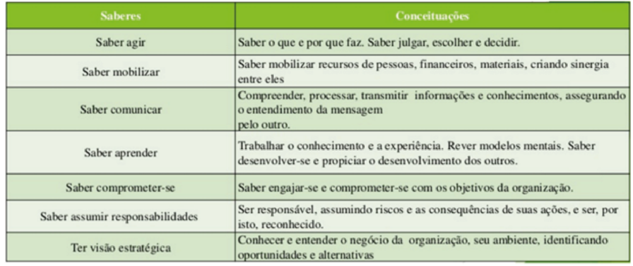
Fonte: Fleury (2022).

CAPÍTULO III

Para efeito de Exame de Qualificação, a dissertação deverá apresentar: título do Trabalho de Conclusão (TC), ainda que provisório; introdução onde conste justificativa e explicitação dos objetivos da pesquisa, juntamente com uma análise crítica do atual estágio da pesquisa; 30 (trinta) páginas referentes a um ou dois capítulos integrais do trabalho; o sumário comentado e a relação das referências consultadas.

Gráfico 1 – Expectativa de vida ao nascer.
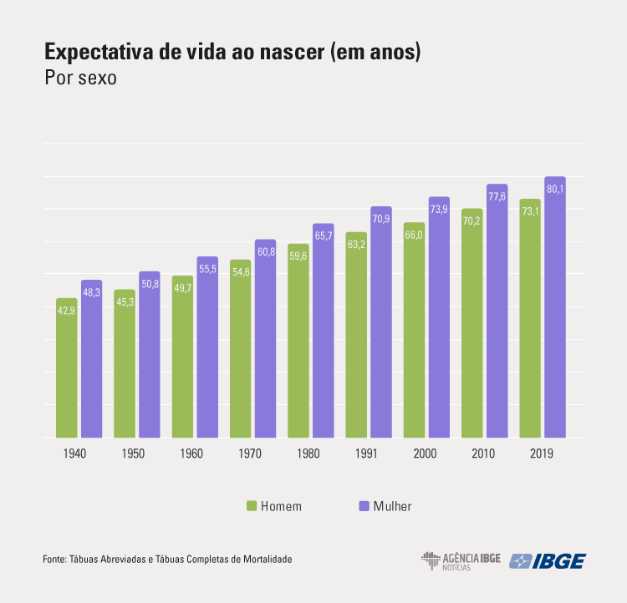
Fonte: IBGE (2019).

CONSIDERAÇÕES FINAIS

Texto texto texto texto texto texto texto texto texto texto texto texto texto texto texto texto texto texto texto texto texto texto texto texto texto texto texto texto texto texto texto texto texto texto texto texto.

Referências

Acesse
Normas para elaboração de referências: https://biblioteca.fflch.usp.br/referenciasbibliograficas

[Exemplos]

ASSOCIAÇÃO BRASILEIRA DE NORMAS TÉCNICAS. NBR 14724: Informação e documentação – Trabalhos acadêmicos – Apresentação. Rio de Janeiro, 2011.

FAULKNER, William. Sartoris. San Diego, California: Harcourt Brace, 1929.

FOUCAULT, Michel. Microfísica do poder. 21.ed. Rio de Janeiro: Graal, 2005.

IBGE. Características gerais dos indígenas: resultados do universo. Disponível em: <http://www.ibge.gov.br/home/estatistica/populacao/censo2010/caracteristicas_gerais_indigenas/default_caracteristicas_gerais_indigenas.shtm>. Acesso em 20 jan 2016.

PEREIRA, Ellen Eliza de. Bailes e danças representados e discursados na Espanha (1600-1660). 2014. 150 f. Dissertação (Mestrado) – Faculdade de Filosofia, Letras e Ciências Humanas, Universidade de São Paulo, São Paulo, 2014.

SIMPÓSIO INTERNATIONAL DE INICIAÇÃO CIENTÍFICA DA UNIVERSIDADE DE SÃO PAULO, 8., 2000, São Paulo. Resumos. São Paulo: USP, 2000. 1 CD-ROM.

APÊNDICE A

Apêndice são documentos produzidos pelo pesquisador.

ANEXO A

Anexos são documentos produzidos por terceiros.

Essa pesquisa contou com a colaboração/participação de sujeitos, com aprovação pelo Comitê de Ética em Pesquisa – CEP/IFG, Plataforma Brasil, sob o Número 0123456789. (Para pesquisas que envolveram a participação e/ou coleta de dados/informações de seres humanos).

